月刊誌「ビジネス法務」2023年3月号特別付録
「Business LAW FIRMS 2023」
テーマ：新たな挑戦 広告募集のご案内
平素より格別のご愛顧を賜り、誠にありがとうございます。
中央経済社が発行する月刊誌「ビジネス法務」では、2023年3月号（2023年1月21日発売号）の特別付録として、「Business LAW FIRMS 2023」と題した法律事務所ガイド（小冊子）を作成致します。
当誌は、法務担当者に寄り添う雑誌として、出版不況にあっても定期購読者／社数を伸ばし続けており、企業規模・業種にかかわらず、多くの法務担当者にご愛読頂いております。また、法律事務所ご所属の弁護士の方には、日頃より最先端の実務情報をご執筆いただいております。

このたび、法律事務所における最新の「おすすめ」リーガルサービス、得意分野、積極的に取り組んでいる分野などを一覧化することで、法務の現場で参考としていただければと考え、本特別付録の製作を企画いたしました。本特別付録が、企業法務と法律事務所をつなぐ「場」となることを編集部一同願っており、この機会にぜひ、貴所PRにご活用頂ければと存じます。

付録冊子は、「2023年版」として、法務担当者の机に1年間置いていただけるような上質な冊子を目指しております。また、発売より1年間、当誌ウェブサイトのトップページにも掲載し、通年を通じ配信致します。
※昨年度版はこちらになります。https://www.chuokeizai.co.jp/bjh/pdf/lawfirms2202_compressed.pdf

企業法務を扱う主要なご事務所に広くお声掛けをし、広告を募集致しますので、貴所におかれましても、ぜひご出稿のご検討を賜りたくお願い申し上げます。ご不明点等ございましたら、どうぞお気軽にご連絡くださいませ。何卒、よろしくお願い致します。
＜お問い合わせ先＞
出版社中央経済社「ビジネス法務」編集部（担当：和田）
〒101-0051東京都千代田区神田神保町1-31-2
電話03-3293-3371Fax 03-3291-5127
E-mail：wadax@chuokeizai.co.jp；bjh-q@chuokeizai.co.jp
※当誌ウェブサイトでは、本件に関するより詳しい情報も掲載しております。あわせてご覧頂けますと幸甚です。
https://www.chuokeizai.co.jp/bjh/ad/
1.月刊「ビジネス法務」誌の概要
・発行日・価格：毎月21 日発行・1,700 円（税込）
・公称部数：15,000 部
・発行元：株式会社中央経済社
・判型・ページ数：B5 判・160 頁
・創刊：1998 年
・読者層：企業法務、人事・総務担当者（6 割）、弁護士・学者・学生（4 割）
・その他：定期購読企業の6 割近くが東証一部上場の大企業、その他は非上場の中小企業です。業種に偏りはなく、広く「企業法務」にご関心のある方にご愛読頂いております。販売方法は①書店、②定期購読、③直販となります。

2.ビジネス法務2023年3月号「特別付録」の概要
・題名：「Business LAW FIRMS 2023」―新たな挑戦―（仮題）
※題名は予告なく変更する可能性がございます。
【内容案】
１．広告記事：これからの時代にあわせ拡充していきたいサービス・貴事務所にて押し出していきたいサービスを中心に、ご自由にご紹介ください。
２．事務所情報：①事務所名、②弁護士数・各種スタッフ数（2022年11月現在）、③事務所所在地（郵便番号、住所、ビル名等）、④Tel No.、Fax No.、メールアドレス、URL、⑤ロゴ、⑥事務所概要の文章（300文字前後）、⑦貴事務所の取扱い分野をいくつか列挙。
３．巻末に、書籍＆セミナー情報をまとめたコーナーを設ける予定です。広告をお申込みいただいたご事務所におかれましては、近刊情報、セミナー開催情報などを各３つまで無料掲載可能でございます。

【頒布方法、体裁】
・頒布方法：2023年3月号（2023年1月21日発売）の付録冊子として頒布。また、当誌ウェブサイトのトップページに、特別付録データへのPDFリンクを、1年間（2023年1月21日～2024年1月20日まで）掲載。
・判型：B5判（本誌と同様のサイズとなります）
・カラー：4C（フルカラー）
・頁数：未定（ご出稿数に応じ決定します）

3.ご出稿スペース・費用
スペース |  | 費用
4頁（見開き×2） | B5サイズ４枚 | 50万円（税別）
2頁（見開き） | B5サイズ２枚 | 35万円（税別）
1頁 | B5サイズ１枚 | 20万円（税別）
※4頁＞2頁＞1頁の順番にて掲載。
本年は、「公開抽選」によって掲載順を決定する計画です。。

4.お申込み締切等
・お申込み締切：9月12日（月）
※本冊子製作の最小お申込み数（最少催行事務所数）は20事務所を想定しております。
9月1日時点でお申し込みが20に満たない場合、別途ご案内を差し上げます。

・広告原稿・素材（写真等）のご提出締切：10月11日（火）
※基本的に、原稿・お写真などの広告素材については貴事務所にてご用意をお願いいたします。もし、ご用意が難しい場合は編集部によるインタビュー＆記事作成も可能でございますが、この場合、手数料として10万円（カメラマン代：3万円、ライター代：3万円、印刷所での組版代：3万円、編集手数料1万円）をいただきたく存じます。

5.誌面イメージ
- ４頁（※デザインはあくまでもイメージとなります）
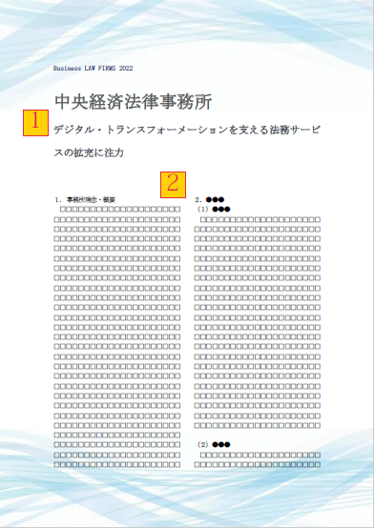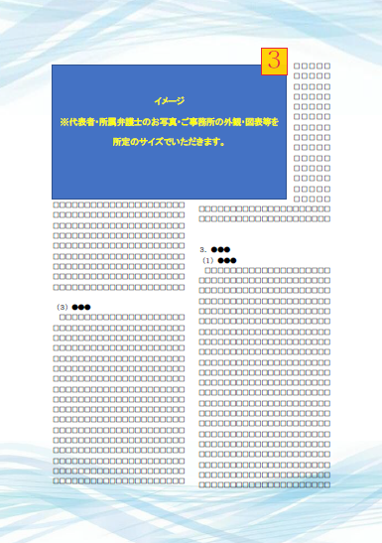

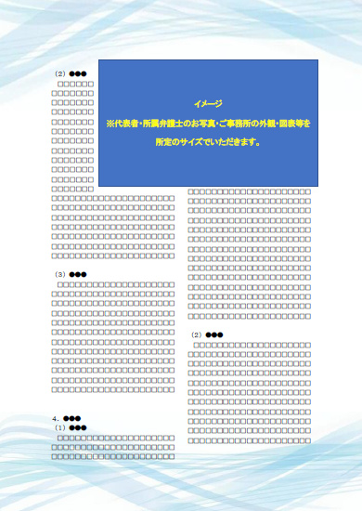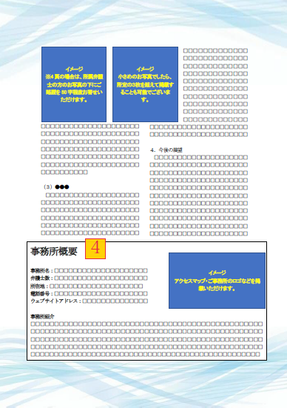

- ２頁（※2021年度の紙面イメージとなります）
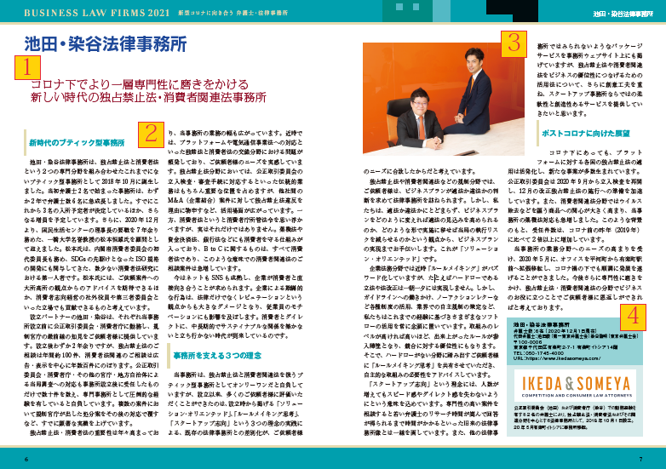

- １頁（※昨年度の紙面イメージとなります）
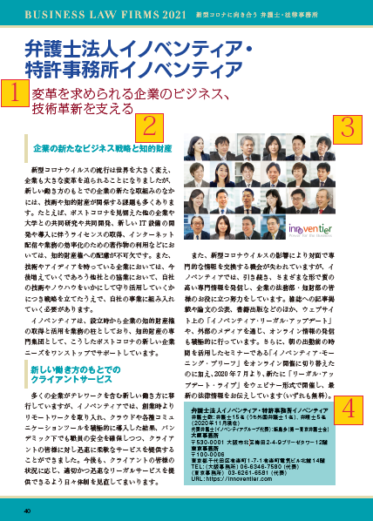

6.作成要綱の概要
「特別付録」全体としての統一感を出すため、ご出稿スペースに応じ、レイアウト・字数を固定させて頂きます。なお、お申込み頂いた方には、別途ページ数に応じた詳しい作成要綱をお送り致します。
※①～④は4～6頁「５．誌面イメージ」に対応致します。 | ①広告タイトル | ②本文・見出しの字数 | ③お写真等 | ④ご事務所概要
4頁  （見開き2ページ） | 60字以内にて、ご自由に広告タイトルをお寄せください。 | 本文字数＝５,０00字以内  見出し・本文含め、５,０00字以内にてご執筆ください。  見出しタイトルは60字以内でご作成ください。  見出し数は最低４つ、上限８つまでとさせて頂きます。  なお小見出しは「（１）、（２）＞（a）（b）」とさせて頂きます。 | ①代表者・所属弁護士のお写真、ご事務所のお写真、図表等をご掲載頂けます。最大3枚。（所属弁護士のお写真を略歴50字程度の略歴つきで掲載することも可能でございます。）  ②ご事務所概要部分に、ご事務所へのアクセスマップやご事務所のロゴをご掲載頂けます。 | 事務所名、弁護士数、所在地、  電話番号、  ウェブサイトアドレス、  （メールアドレス）、事務所紹介（５００字以内）等をお寄せください。
2頁  (見開き) |  | 本文字数＝2,500字以内  見出し・本文含め、2,500字以内にてご執筆ください。  見出しタイトルは60字以内でご作成ください。  見出し数は最低２つ、上限６つまでとさせて頂きます。  なお小見出しは「（１）、（２）＞（a）（b）」とさせて頂きます。 | ①代表者・所属弁護士のお写真や、ご事務所のお写真、  図表等をご掲載頂けます。  ②ご事務所概要部分に、ご事務所へのアクセスマップやご事務所のロゴ、近刊書籍の書影等、画像をご掲載頂けます。 | 事務所名、弁護士数、所在地、  電話番号、  ウェブサイトアドレス、  （メールアドレス）、事務所紹介（300字以内）等をお寄せください。
1頁 |  | 本文字数＝950字以内  見出し・本文含め、950字以内にてご執筆ください。見出しタイトルは40字以内でご作成ください。  見出し数は最低２つ、上限３つまでとさせて頂きます。なお小見出しは「（１）、（２）＞（a）（b）」とさせて頂きます。 | ①代表者・所属弁護士のお写真や、ご事務所のお写真、図表等をご掲載頂けます。  ※②ご事務所概要部分には画像をご使用頂けません。 | 事務所名、弁護士数、所在地、電話番号、ウェブサイトアドレス、（メールアドレス）等をお寄せください。

